Programm zur Aufgabe Version 1: Programm mit einer Schleife und zwei Schaltern
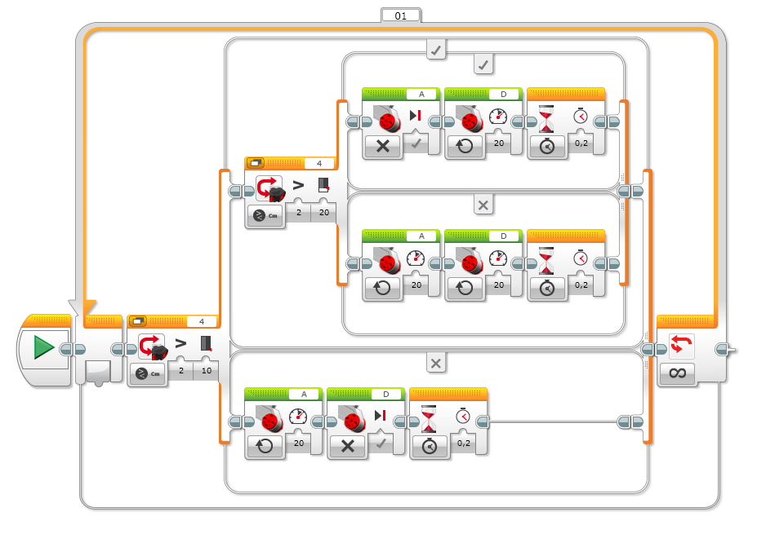

Die Schleife wird ca. 5 mal in der Sekunde durchlaufen.

Der 1. Schalter mit dem Ultraschallsensor schaltet in den oberen Pfad („wahr“), wenn der Abstand größer als ca. 10 cm ist. Wenn der Abstand kleiner als ca. 10 cm ist („falsch“), wird der untere Pfad gewählt. Dort wird der Motor A mit 20 % der Leistung eingeschalten und der Motor D ausgeschalten. Dann wird mit dieser Einstellung 0,2 Sekunden gewartet.

Der 2. Schalter mit dem Ultraschallsensor schaltet in den oberen Pfad („wahr“), wenn der Abstand größer als ca. 20 cm ist. In diesem Pfad wird der Motor A ausgeschalten und der Motor D mit 20 % der Leistung eingeschalten. Dann wird mit dieser Einstellung 0,2 Sekunden gewartet. Wenn der Abstand kleiner als ca. 20 cm ist („falsch“), wird der untere Pfad mit den Blöcken Motor A + D mit 20 % der Leistung eingeschalten. Dann wird mit dieser Einstellung 0,2 Sekunden gewartet.

Ist der Abstand kleiner als ca. 10 cm muss der Roboter von der Wand weg fahren. Ist der Abstand größer als ca. 20 cm muss der Roboter zur Wand fahren. Ist der Roboter zwischen ca. 10 und ca. 20 cm von der Wand entfernt, fährt der Roboter geradeaus.
Version 2: Programm mit einer Schleife
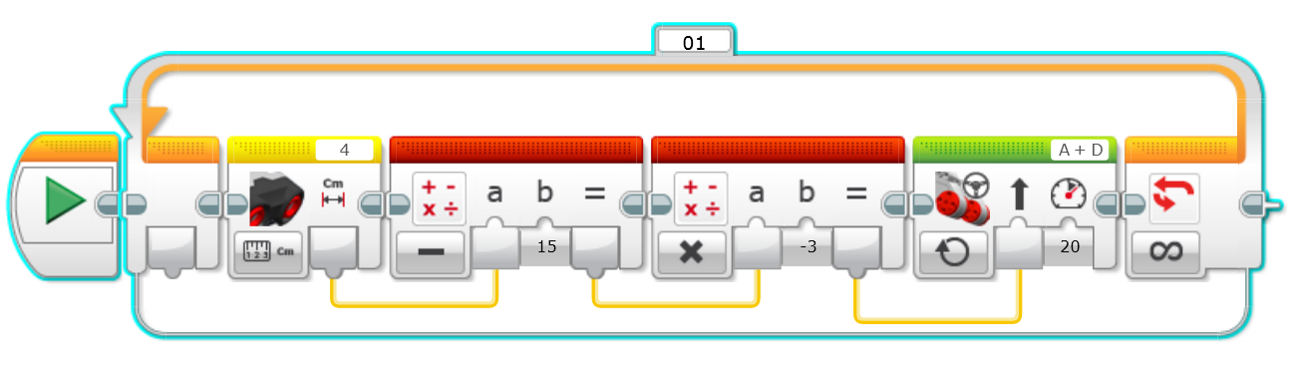
Die Schleife wird ca. 100 mal in der Sekunde durchlaufen.

Der Wert vom Ultraschallsensor wird über die Datenleitung weitergegeben. Der Ultraschallsensor ist am Port 4 angeschlossen.
Der errechnete Wert kommt auf die Lenkung und der Roboter fährt mit der Leistung von 20 %.
Die Differenz wird mit dem Faktor -3 multipliziert. Das Minus ist für die richtige Lenkrichtung und der Wert 3 für eine stärkere Korrektur der folgenden Lenkung.
15 wird vom gemessenen Wert abgezogen. 15 cm entspricht dem Abstand von der Wand.

